Lo mejor de Jordania

SALIDAS: DOMINGOS
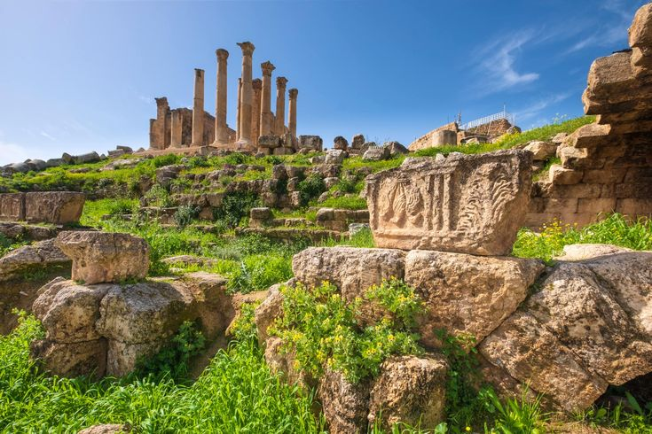
DURACION: 08 DIAS/ 07 NOCHES
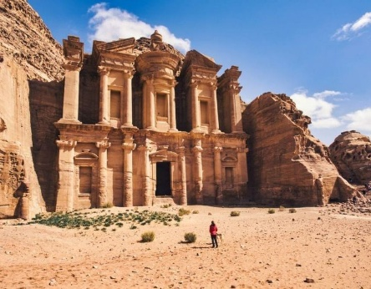
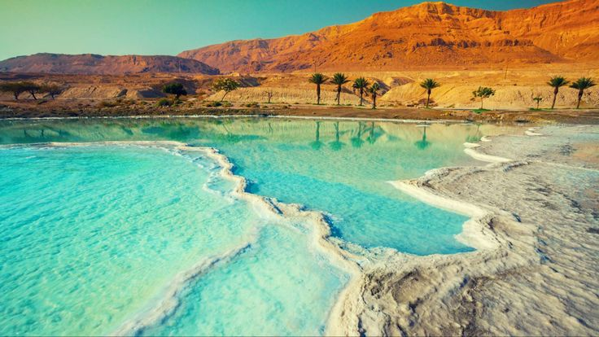
ITINERARIO

DIA 01 AMMAN
Llegada a Amman. Encuentro y asistencia en el aeropuerto. Traslado al hotel. Alojamiento.

DIA 02 AMMAN – AJLUN – JERASH – AMMAN
Desayuno y salida para realizar una visita al Castillo de Ajlun, fortaleza construida en 1185 y reconstruido más tarde en el siglo XIII, por los mamelucos después de su destrucción por los mongoles. Es un castillo de la época de los cruzados, situado en lo alto de la montaña y desde el que se contempla una hermosa vista. Continuación para realizar la visita de Jerash, una de las ciudades de la Decápolis. Jerash se encuentra al norte de Amman, aproximadamente a 45 km y a una hora de distancia por carretera. Durante la excursión, visitaremos el Arco de Triunfo, la plaza ovalada, el cardo, la columnata, el templo de Afrodita y finalizando, el teatro romano, con una maravillosa acústica. La conservación de las ruinas de Jerash, actualmente aun sorprende, pudiendo tener una idea muy acertada de cómo eran las ciudades en la época. Al finalizar la visita, regreso a Amman. Cena y Alojamiento.

DIA 03 AMMAN - CITY TOUR PANORÁMICO – BETANIA - MADABA – MT. NEBO - PETRA Encuentro en el hotel y salida para hacer la visita panorámica de la ciudad de Amman. A la hora indicada, y salida hacia la frontera con Israel y Palestina, buscando el rio Jordán. Este día lo dedicaremos a visita uno de los lugares mas místicos y espirituales de Jordania. Visitamos Betania, el lugar donde Jesús, fue bautizado por San Juan Evangelista. El enclave jordano de Betania se abrió a las visitas en el año 2000, y el papa Juan Pablo II asistió a su inauguración como muestra de su reconocimiento por parte del Vaticano. Sitio del Bautismo de Jesús "Betania más allá del Jordán" (Al-Maghtas) El conjunto arqueológico situado en la orilla oriental del río Jordán, a unos 9 km al norte del Mar Muerto, es de inmensa importancia para el Cristianismo porque es reconocido como el lugar donde Jesús de Nazaret fue bautizado por Juan el Bautista. Continuación a Madaba para visitar la Iglesia Ortodoxa de San Jorge, donde se encuentra el primer mapa-mosaico de Palestina. Continuación hacia el Monte Nebo para admirar la vista panorámica del Valle del Jordán y del Mar Muerto desde la montaña. Este lugar es importante porque fue el último lugar visitado por Moisés y desde donde el profeta divisó la tierra prometida, a la que nunca llegaría. Traslado a Petra. Cena y alojamiento en el hotel.

DIA 04 PEQUEÑA PETRA – PETRA – AQABA
Desayuno, y salida hacia la cercana población de Al BEIDA, también conocida como LA PEQUEÑA PETRA. Visita de este caravanserais. Luego, día completo dedicado a la visita de la ciudad rosa, la capital de los Nabateos. Durante la visita, conoceremos los más importantes y representativos monumentos esculpidos en la roca por los Nabateos. Comenzamos con El Tesoro, famoso e internacionalmente conocido monumento llevado al cine en una de las películas de Indiana Jones, las Tumbas de colores, las Tumbas reales, el Monasterio... Petra es uno de esos lugares del mundo en el que al menos hay que ir una vez en la vida.. A continuación, salida hacia la ciudad costera en el Mar Rojo de Aqaba. Cena y Alojamiento.

DIA 05 AQABA – WADI RUM
Desayuno. Tiempo libre para disfrutar de la ciudad de Aqaba. Pasear por el mercado, disfrutar de una mañana de playa, etc…. Incluido en el programa tenemos previsto una mañana de relax en la playa de MOVENPICK CITY, en el club Berenice o similar) donde podremos hacer uso de sus instalaciones, piscina o mar, duchas y toallas y un Almuerzo (bebidas no incluidas). A primera hora de la tarde, salida hacia Wadi Rum, una de las reservas naturales más importantes de Oriente Medio. Estamos en el desierto de Lawrence de Arabia. La visita dura dos horas, y se realiza en peculiares vehículos 4 x 4 conducidos por beduinos, (6 personas por coche) consiste en una pequeña incursión en el paisaje lunar de este desierto. En nuestro paseo observaremos las maravillas que ha hecho la naturaleza y la erosión con las rocas y la arena. Famoso también en el cine, con rodajes de películas enigmáticas, como Lawrence de Arabia o últimamente The Martian. Al finalizar la visita, continuación hacia el campamento beduino donde pernoctaran bajo las estrellas. (Incluido Tiendas estándar en el campamento) Si desean alojarse en las Tiendas capsulas consultar el suplemento. Cena y alojamiento.

DIA 06 WADI RUM – UMM AR RASAS – MAR MUERTO
Desayuno. Salida para visitar Um Al Rasas un sitio arqueológico jordano que contiene ruinas de las civilizaciones romana, bizantina y pronto musulmana. Se encuentra a 30 km al sureste de Madaba, que es la capital de la gobernación de Madaba, en el centro de Jordania. Finalizada la visita, traslado al Mar Muerto. Cena y Alojamiento.

DIA 07 MAR MUERTO
Desayuno, tiempo libre para baño y barros. Cena y Alojamiento.

DIA 08 MAR MUERTO – AEROPUERTO
Desayuno. Traslado al aeropuerto de Amman para abordar su vuelo a su destino. Fin de nuestros servicios.

- PRECIO EN DÓLARES (USD) POR PERSONA EN CATEGORÍA A ELEGIR Y EN HABITACIÓN DOBLE Y SENCILLA:
VIGENCIA: 06 ENERO 2026 AL 07 ENERO 2027

HABITACION | PRIMERA | SUPERIOR
DOBLE | $1,135 | $1,410
SENCILLA | $1,490 | $2,020
Suplemento de temporada alta | $160 | $240
Suplemento de 4 almuerzos | $105
NOTAS IMPORTANTES
- El tour opera con mínimo de 2 pasajeros
- Fechas de temporada alta 01 al 07 Enero/ 28 Febrero al 29 Mayo/ 11 Septiembre al 20 Noviembre/18 Diciembre al 07 Enero 2027
- Consultar suplemento para salidas durante cruce de temporadas. Los precios no son válidos para fechas de eventos especiales.
Precios sujetos a disponibilidad y/o cambio hasta reservar

INCLUYE:
- Media Pensión en hoteles seleccionados excepto 1ª noche solo alojamiento
- Traslados aeropuerto-hotel-aeropuerto en compartido
- Visitas especificadas en el itinerario descriptivo y entradas indicadas.
- Caballos en Petra (propina no incluida)
- Guía de habla española día 2 al 6 y asistencia en español por nuestros transferistas
- Almuerzo en Aqaba

NO INCLUYE:
- Vuelos
- Bebidas y Propinas
- Propinas NO INCLUIDAS, htls, restaurantes, guía, conductor
- 35 € por persona-viaje A PAGAR EN DESTINO
- Extras y cualquier gasto personal
- Seguros personales (robo, enfermedad, pérdidas, daños
- personales, accidente, etc.…
- Tasas y Visado

- HOTELES PREVISTOS O SIMILARES
Ciudad | PRIMERA | SUPERIOR
AMMAN | MENA TYCHE SULAF LUXURY HOTEL ARMADA AVUENE HOTEL | LAND MARK SIGNIA BY HILTON (EX. KEMPINSKI)
PETRA | PETRA ELITE P QUATTRO PETRA NIGHTS | GRAND MERCURE PETRA HAYAT ZAMAN PETRA MOON LUXURY
AQABA | MOVENPICK CITY
WADI RUM | CAMPAMENTO EN EL DESIERTO. TIENDA ESTANDAR.
M MUERTO | HOLIDAY INN | MOVENPICK CROWNE PLAZA
Notas
- Todas las clasificaciones de los hoteles están determinadas de acuerdo con las autoridades locales.

